操作系统实验报告

班级： 姓名： 学号：

实验三：主存空间的分配与回收

- 实验题目
采用可变式分区管理，使用最佳适应算法实现主存的分配与回收

- 实验内容
主存是中央处理机能直接存取指令和数据的存储器。能否合理而有效地使用主存，在很大程度上将影响到整个计算机系统的性能。本实验采用可变式分区管理，使用首次或最佳适应算法实现主存空间的分配与回收。要求采用分区说明表进行。

- 实验目的
通过本次实验，帮助学生理解在可变式分区管理方式下，如何实现主存空间的分配与回收。

提示：
- 可变式分区管理是指在处理作业过程中建立分区，使分区大小正好适合作业的需要，并且分区个数是可以调整的。当要装入一个作业时，根据作业需要的主存量，查看是否有足够的空闲空间，若有，则按需求量分割一部分给作业；若无，则作业等待。随着作业的装入、完成，主存空间被分割成许多大大小小的分区。有的分区被作业占用，有的分区空闲。例如，某时刻主存空间占用情况如图1所示。

0 | 操作系统（10KB）  表1 空闲区说明表
10K | 作业1（10KB）
20K | 作业4（25KB）
45K | 空闲区1（20KB）
65K | 作业2（45KB）
110K  256K | 空闲区2（146KB）

起始地址 | 长度 | 状态
45K | 20KB | 未分配
110K | 146KB | 未分配
 |  | 空表目
 |  | 空表目
 |  | 空表目
… | … | …
图1 主存空间占用情况

为了说明哪些分区是空闲的，可以用来装入新的作业，必须要有一张空闲区说明表，如表1所示。
其中，起始地址指出各空闲区的主存起始地址，长度指出空闲区大小。
状态栏未分配指该栏目是记录的有效空闲区，空表目指没有登记信息。
由于分区个数不定，所以空闲区说明表中应有足够的空表目项，否则造成溢出，无法登记。
同样，再设一个已分配区表，记录作业或进城的主存占用情况。

- 当有一个新作业要求装入主存时，必须查空闲区说明表，从中找出一个足够大的空闲区。有时找到的空闲区可能大于作业需求量，这时应该将空闲区一分为二。一个分给作业，另一个仍作为空闲区留在空闲区表中。为了尽量减少由于分割造成的碎片，尽可能分配低地址部分的空闲区，将较大空闲区留在高地址端，以利于大作业的装入。为此在空闲区表中，按空闲区首地址从低到高进行登记。为了便于快速查找，要不断地对表格进行紧缩，即让“空表目”项留在表的后部。其分配框图如图2所示。
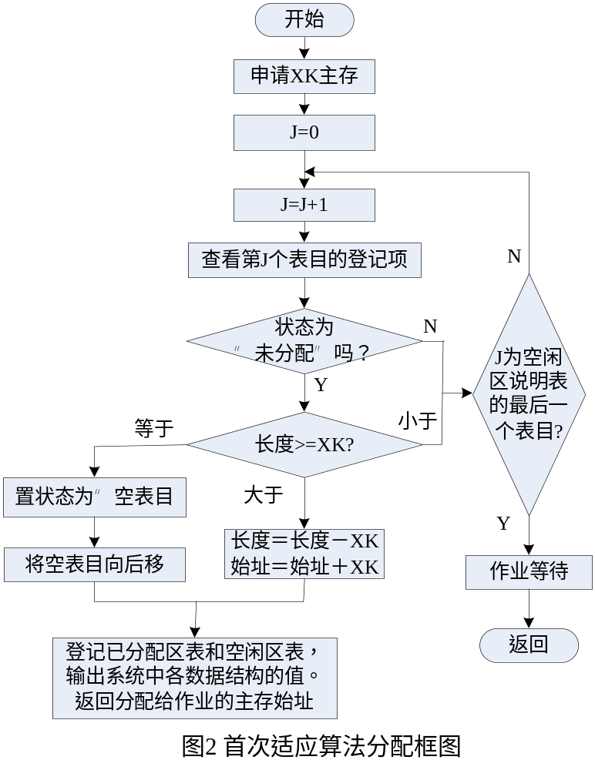
（3）当一个作业执行完时，作业所占用的分区应归还给系统。在归还时要考虑相邻空闲区合并的问题。作业的释放区与空闲区的邻接分一下4种情况考虑：
A．释放区下邻（低地址邻接）空闲区；
B．释放区上邻（高地址邻接）空闲区；
C．释放区上下都与空闲区邻接；
D．释放区与空闲区不邻接。
首次适应算法回收框图如图3所示。
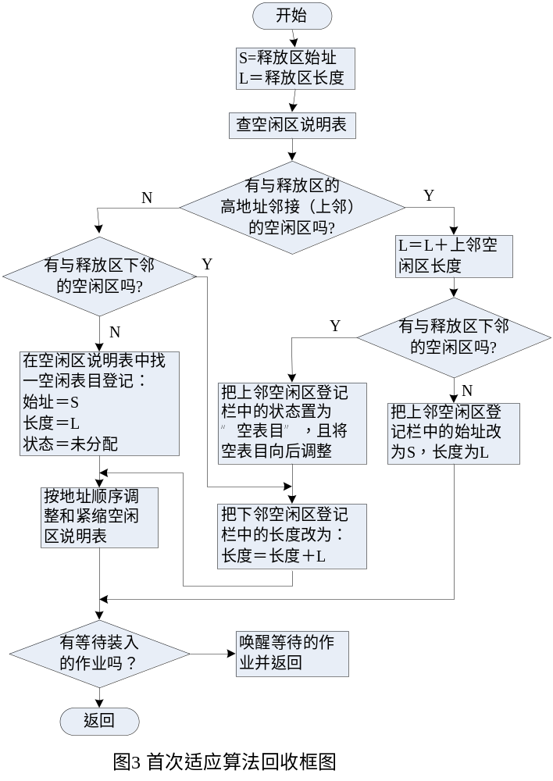
若采用最佳适应算法，则空闲区说明表中的空闲区按其大小排序。有关最佳适应算法的分配和回收框图由学生自己给出。

（4）请按首次（或最佳）适应算法设计主存分配和回收程序。以图1作为主存当前使用的基础，初始化空闲区和已分配区说明表的值。学生自己设计一个作业申请队列以及作业完成后的释放顺序，实现主存的分配与回收。把空闲区说明表的变化情况以及各作业的申请、释放情况显示或打印出来。

为了说明哪些分区是空闲的，必须要有一张空闲区说明表，格式如下表所示：

起始地址 | 长度 | 状态
20K | 20K | 1
80K | 50K | 1
150K | 100K | 1
300K | 30K | 0（空表目）
600K | 100K | 1
… | … | 空表目
… | … | …

四、代码及运行结果分析

五、心得体会

